Муниципальное автономное общеобразовательное учреждение
МАОУ Петелинская СОШ филиал Коктюльская СОШ
структурное подразделение д/сад «Березка»
627046, Тюменская область, Ялуторовский район, с. Коктюль, ул. Школьная 13, тел.8(34535) 96-197
koktul_school@inbox.ru

В преддверии праздника «День семьи» в детском саду прошла Акция «Ромашка с пожеланиями». Дети раздавали прохожим ромашки.
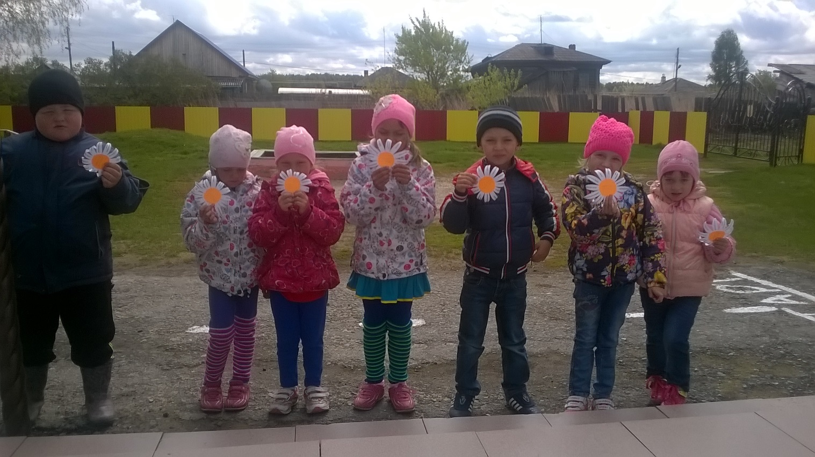

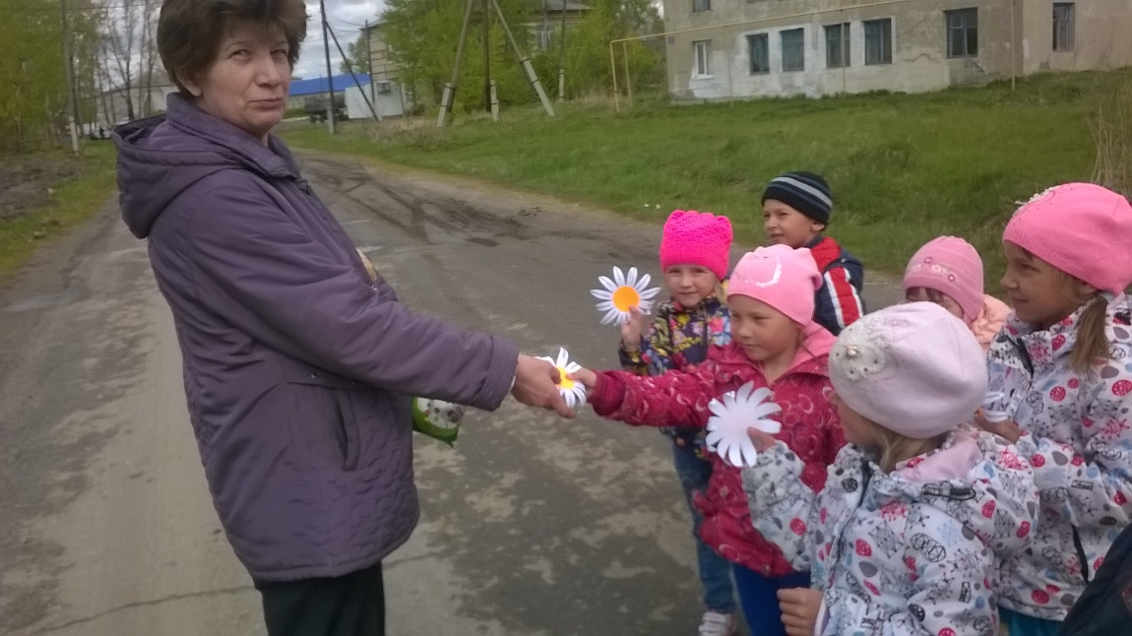

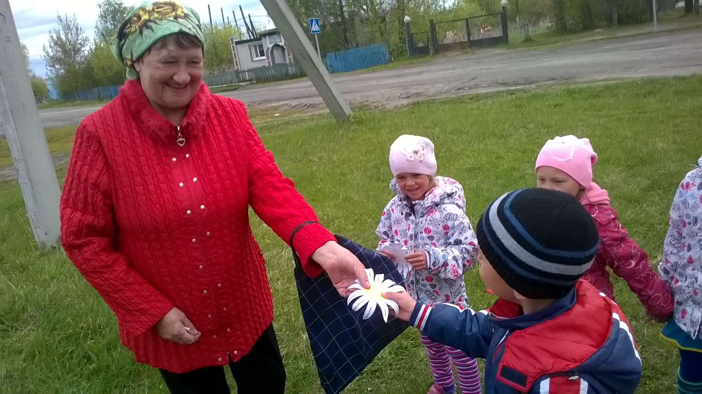

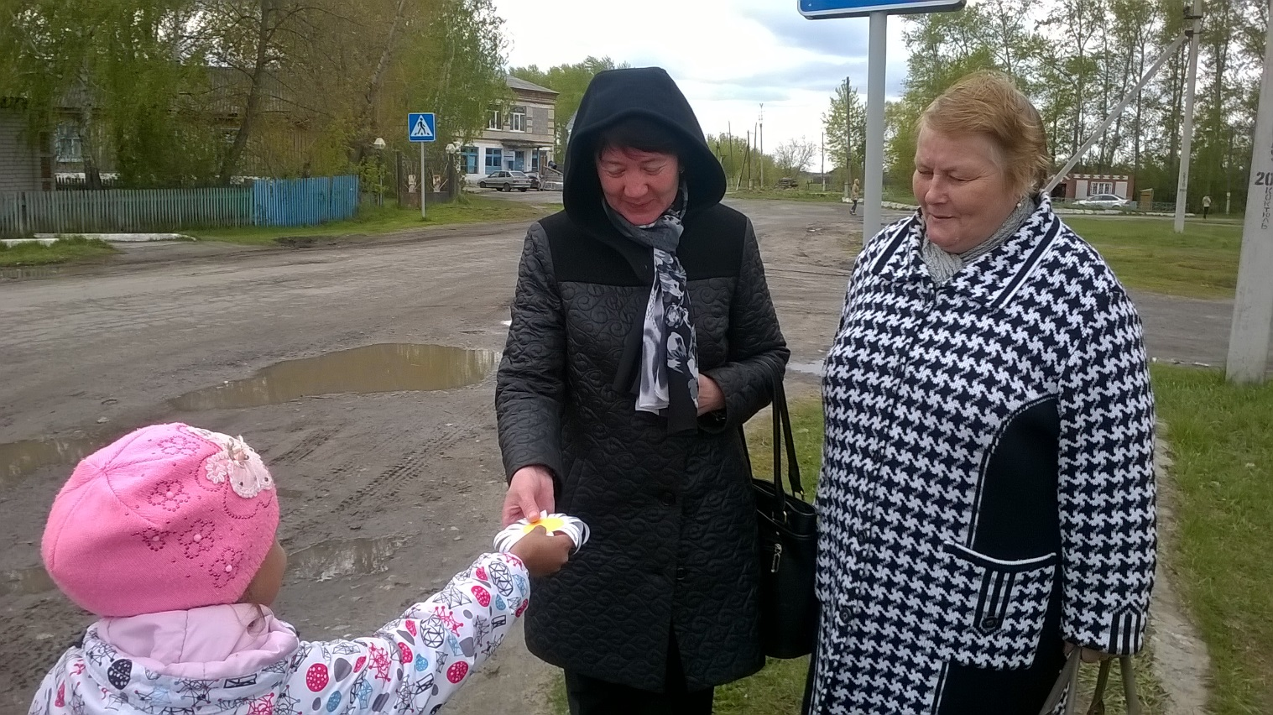

Родители приняли участие в конкурсе рисунков и в фото выставке своих семей!

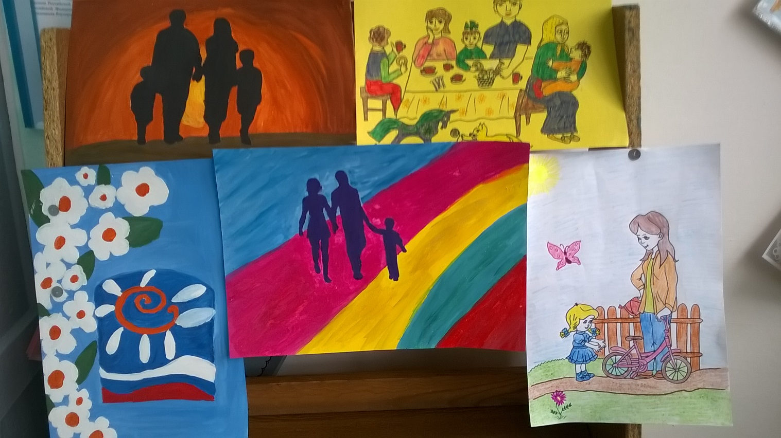

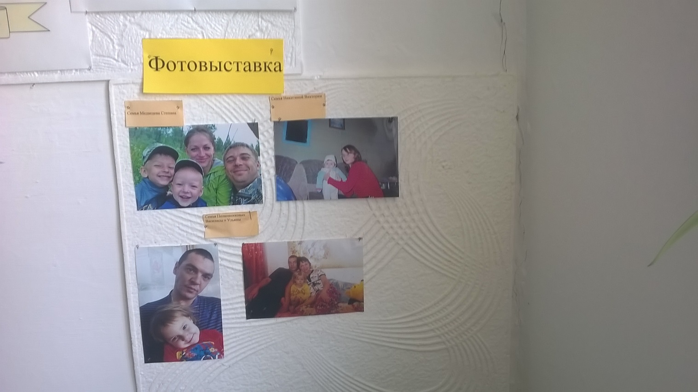
Соревнования «Мама папа я спортивная семья» прошли на ура!

